.
Wijnen Jacobs is een gespecialiseerde wijnhandel met een passie voor kwaliteitswijnen en persoonlijk advies. Al jarenlang selecteren we zorgvuldig wijnen die perfect passen bij elke gelegenheid. Deze technische fiche geeft een overzicht van de specifieke kenmerken van deze wijn, inclusief herkomst, druivensoorten en smaakprofiel.

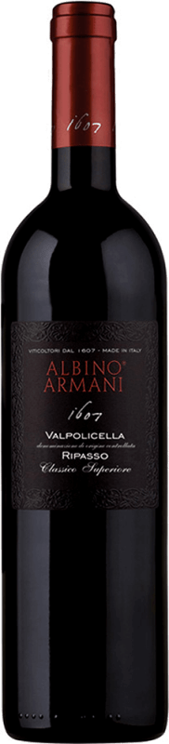
Albino Armani – Valpolicella Ripasso
HERKOMST | Italië, Valpolicella DOC Classico Superiore
DRUIVENSOORT | Corvina, Corvinone, Rondinella
VINIFICATIE | Rijping in grote eiken vaten. Extra fermentatie op Amaronedruivenschillen
SPECIFICATIE | Mooie klassieke, elegante Ripasso. Toets van braam, donkere bessen. Specerijen. Lange, licht kruidige afdronk
ALCOHOLPERCENTAGE | 13,5%
SERVEERTIP | Pasta ragu, lasagna, gegrild vlees, gerijpte kazen, stoofgerechten

WIJNDOMEIN
Albino Armani is een historisch familiebedrijf met meer dan 400 jaar wijntraditie. Hun stijl is doorgaans zeer zuiver, elegant en terroirgedreven. De familie bezit wijngaarden in drie belangrijke regio’s: Trentino, Veneto, Friuili-venezia Giulia

